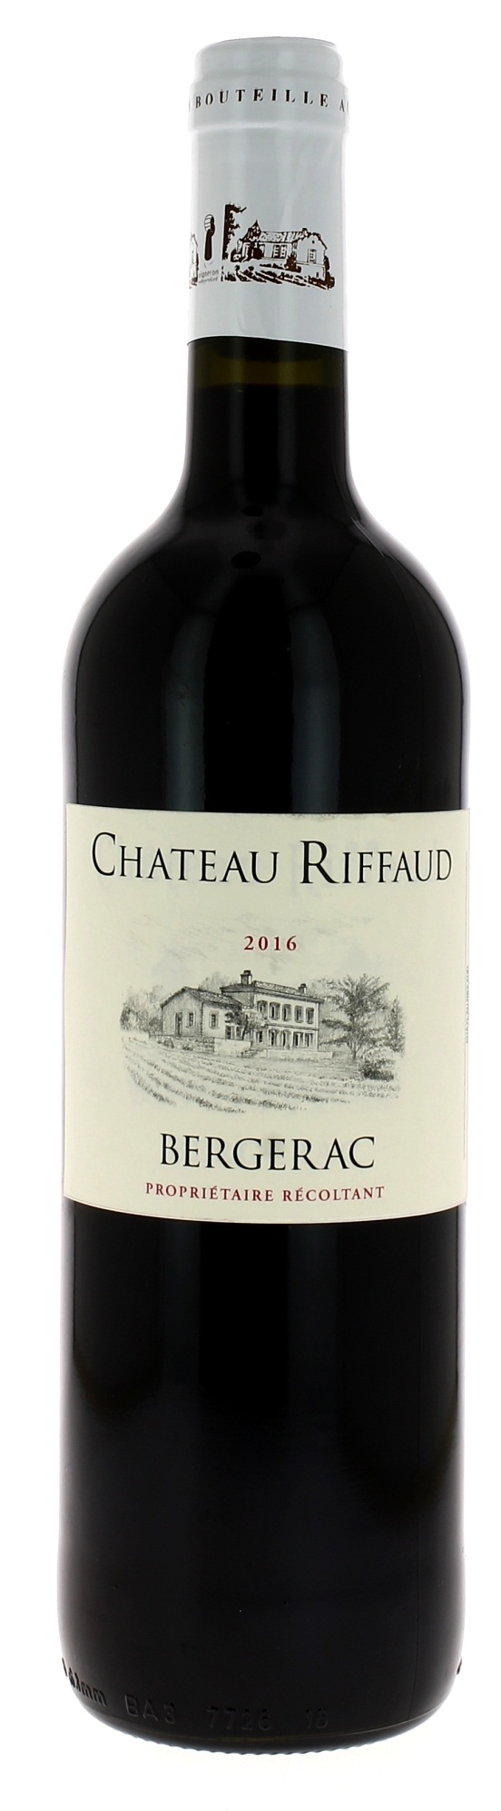

13,5°

CHÂTEAU RIFFAUD 2016
AOC BERGERAC
EARL Vignobles Valette.
Vigneron récoltant.

LE VIGNOBLE :
Nature des sols : Argilo-calcaire
Age du vignoble : 30 ans
Encépagement : 40% Merlot
60% Cabernet

DEGUSTATION & CONSERVATION :
Commentaire de dégustation :
La robe est de couleur rouge rubis profonde. Le nez offre des notes de fruits rouges. Des arômes d'épices subtiles donnent du caractère à ce Bergerac. La finale offre des tanins très présents et soyeux.
Dégustation : entre 10°C et 12°C.
Vieillissement : 3 ans.
Accords mets vins : Plats en sauce et fromages.

PALLETISATION :
Dimensions palette : 1200/800/1380 mm
Dimension carton : 300/235/160 mm
Poids du carton : 7.5 kg
Bouteilles/carton : 6 bouteilles debout
Cartons/couche : 25
Couches/palette : 4
Bouteilles/palette : 600

Gencod Bouteille : 3 700 678 005 143
Gencod Carton : 3 700 678 005 150

